**סבים ונכדים** – חלק א'

|  |  |
| --- | --- |
| C:\Documents and Settings\haya\Local Settings\Temporary Internet Files\Content.IE5\4QCXH50B\MC900349177[1].wmf | **פתיח** |

**כבוד הסבים:** התבוננו בתמונות הסבים מי מהם דומים לסבים שלך?

התבוננו בתמונות ובחרו בתמונה שבה מצולמים הסבא והסבתא הדומים ביותר לסבים שלכם.

ספרו לחבריכם במה דומים הסבים שבתמונה לסבים שלכם..

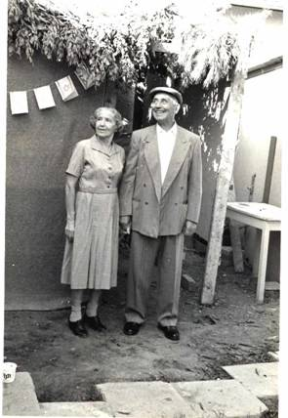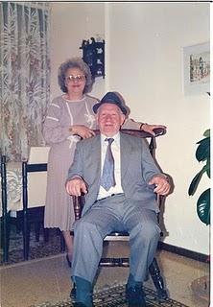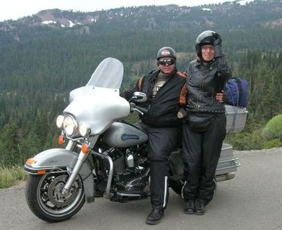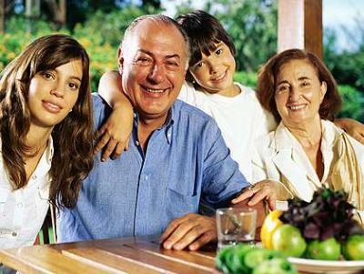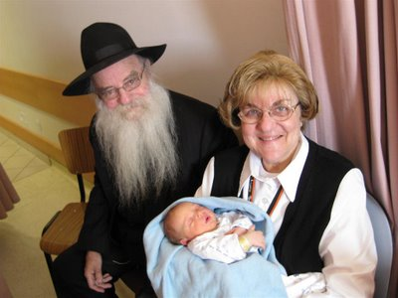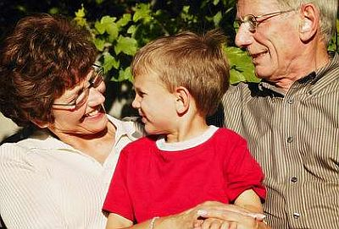

|  |  |
| --- | --- |
|  | **לימוד בחברותות** |

מלאו את הטבלאות הבאה

ההורים של אמא

|  |  |  |  |  |
| --- | --- | --- | --- | --- |
| שם | נולד/ה ב.. | כתובת | מקצוע | מספר אחים ואחיות |
|  |  |  |  |  |
|  |  |  |  |  |

ההורים של אבא

|  |  |  |  |  |
| --- | --- | --- | --- | --- |
| שם | נולד/ה ב.. | כתובת | מקצוע | מספר אחים ואחיות |
|  |  |  |  |  |
|  |  |  |  |  |

**סַבָּא וּנְכָדִים זֶה מַשֶּׁהוּ מְיוּחָד / נעמי לבנון**

**(לשיעור יש להביא את השיר המלא)**

1. בשיר משווים סבים ונכדים ל כוכבים ולבנה לאדמה ופרחים ולעננים ורקיע.

הוסיפו עוד דימויים משלכם לסבים ונכדים

סבים ונכדים זה כמו -

סבים ונכדים זה כמו –

סבים ונכדים זה כמו -

2. צירו ציור או ספרו סיפור שכותרתו **סבים ונכדים – אי אפשר להפריע**

לפנינו סיפור שתחילתו בכך שלא מכבדים סבא זקן וסופו שכל המשפחה מבינה את חשיבותו של הסבא למשפחה והיא הופכת למשפחה שמחה ומאושרת.

**"כַּבֵּד אתָה ויכבדוך"**

**סיפור עם מפי יהודי טוניס**

בּשְׁכוּנָה אַחַת עֲנִיָה, גָרָה מִשְׁפָּחָה גְדוֹלָה וְלָהֶם הַרְבֵּה יְלָדִים. הָאָב יָצָא יוֹם, יוֹם לָעֲבוֹדָה לְהָבִיא פַּרְנָסָה. הָיוּ לָהֶם חַיִים טוֹבִים וּמְאֻשָׁרִים. יוֹם אֶחָד נִפְטְרָה סַבְתָא, וְהָאָב הֵבִיא אֶת אָבִיו הַזָקָן לָגוּר בְּבֵיתוֹ – יַחַד עִם כל בני המשפחה. עָבַר יוֹם, עָבְרוּ שבועיים, חֹדֶשׁ, וְהַזָקֵן נִשְׁאַר לָגוּר בְּבֵיתָם. האב במקום לצאת לעבודה ולפרנס את משפחתו נאלץ להישאר בבית ולטפל באביו.

בנוסף, אַחי האב לֹא רָצוּ לָקַחַת אֶת אַבָּא אֲלֵיהֶם הַבַּיְתָה. זֶה אָמַר: אֵין פַּרְנָסָה, וְהַשֵׁנִי - הַמִשְׁפָּחָה גְדוֹלָה... וְהַשְׁלִישִׁי: אֲנִי חוֹלֶה... וּמִשֶׁלֹא מָצָא מָקוֹם לאביו חָזַר האב לְבֵיתוֹ עָצוּב וְשָׁבוּר לֵב...

מִצַד אֶחָד הוּא אוֹהֵב אֶת אַבָּא שֶׁלוֹ וּמְצָד שֵׁנִי מחוייב הוא לפרנס את משפחתו.

משלא הייתה לא ברירה.. אף אחד מאחיו לא יכל לקחת חלק בטיפול באביו , ופרנסת הבית הייתה דוחקת... לָקַח שְׂמִיכָה וְהִכְנִיס בְּתוֹכָה אֶת הַחֲפָצִים שֶׁל אַבָּא, וּקְצָת אֹכֶל, קָשַׁר אֶת הַכֹּל וְשָׂם עַל הַגַב שֶׁל אָבִיו וְאָמַר: "לְךָ לַשָׁלוֹם וֶאֱלֹהִים יַעֲזֹר לְךָ". הַסָב הַזָקָן הִבִּיט בְּעֵינֵי בְּנוֹ וְאַחֵר בִּנְכָדָיו הַקְטַנִים, לָקַח אַתְּ הצרור וְיָצָא בַּשֶׁקֶט אֶת הַבַּיִת. רָץ אַחֲרָיו הַנֶכֶד וְקָרָא: "סַבָּא, סַבָּא חָכֵּה רוֹצֶה אֲנִי מִמְךָ טוֹבָה קְטַנָה... תֵן לִי אֶת הַשְׂמִיכָה שֶׁבְּיָדְךָ..." "קַח לְךָ נכדי " – אָמַר הַסַבָּא.

לָקַח הַנֶכֶד אֶת הַשְׂמִיכָה וְקָרַע אוֹתָה לִשְׁנַיִם. שָׁאַל אַבָּא: "מָה אַתָה עוֹשֶׂה בְּנֵי, לָמָה לְךָ הַשְׂמִיכָה הַזוֹ?" – "אתָה לֹא יוֹדֵעַ אַבָּא? הִנֵה, רְאֵה, אֶת זֶה אֶשְׁמֹר לְךָ, כְּשֶׁתִהְיֶה זָקֵן אֶעֱשֶׂה לְךָ בְּדִיוּק כְּמוֹ שֶׁעָשִׂיתָ לַסַבָּא.

עָמַד הָאָב לְרֶגַע מְבֻיָשׁ וְרֹאשׁוֹ לְמַטָה... לְאַחַר מִכֶּן הִכְנִיס אֶת אָבִיו לְבֵיתוֹ בַּנְשִׁיקוֹת, בַּתַחֲנוּנִים וּבְהַרְבֵּה סְלִיחוֹת.

וּמֵאָז חַיוּ כֻּלָם בַּשִׂמְחָה כְּמִשְׁפָּחָה גְדוֹלָה וּמְאֻשֶׁרֶת.

מעובד לפי <http://he.wikisource.org/wiki/%D7%9B%D7%91%D7%93_%D7%90%D7%AA%D7%94_%D7%95%D7%99%D7%9B%D7%91%D7%93%D7%95%D7%9A_(%D7%98%D7%95%D7%A0%D7%99%D7%A1)>

שאלות לימוד ודיון

* השכונה בה גרה המשפחה היתה שכונה עניה מה זה שכונה עניה לדעתכם?
* האם המשפחה היתה משפחה עניה?
* האם זה נוח לגור בבית אחד עם סבא או סבתא?
* מדוע לא רצו האחים לקחת את הסב לביתם?
* האם לדעתכם הסיבות שנתנו היו סיבות אמיתיות או תירוצים?
* מדוע לדעתכם מבקש הילד את השמיכה?
* מדוע נותן הסב לנכד את השמיכה, הרי היא כל הרכוש שיש לו בעולם.
* האם הילד באמת רוצה את השמיכה או שהוא רוצה ללמד את אביו לקח?

**שאלות לאחר לימוד הסיפור:**

* האם לדעתכם משפחה עם סבים היא משפחה מאושרת יותר ממשפחה ללא סבים?
* חשבו על השיר שלמדנו לפני הסיפור, האם הילד בסיפור הרגיש שאינו מוכן שיפרידו בינו ובין

הסבים שלו?

* מה מוסיפים הסבים למשפחה?
* יש לנו הורים וסבים – במה ההורים ואנחנו יכולים להעזר בסבים?
* במה אנחנו יכולים לעזור לסבים?
* הסיפור שלמדתם הוא סיפור של יהודי טוניס, אך סיפורים דומים אנחנו מכירים מכל ארצות

תבל. מה נוכל ללמוד מכך על היחס לסבים?

* האם לדעתכם סיפור כזה יכול להתרחש היום במדינת ישראל?

|  |  |
| --- | --- |
| C:\Documents and Settings\haya\Local Settings\Temporary Internet Files\Content.IE5\OAVT9ZLL\MC900355335[1].wmf | **פעילות סיכום** |

חלקו את הכתה לזוגות. כל זוג יבחר באחד משלבי הסיפור הבאים:

שלב א' – סבא וסבתא מבקרים את המשפחה בביתם

שלב ב' – הסבא לאחר מות הסבתא

שלב ג' – הסבא עובר לגור בבית המשפחה הוא מעביר את החפצים אליהם.

שלב ד – הסבא גר בבית המשפחה חודש והוא משחק עם הילדים

שלב ה' – הסבא גר בבית המשפחה ושומע שההורים אינם רוצים שיגור שם..

שלב ו' – הסבא הולך לבנו השני ושומע שהוא אינו רוצה לקבלו לביתו כי הוא חולה.

שלב ז' – הסבא הולך לבנו השלישי ושומע שאינו רוצה לקבלו לביתו כי אין לו כסף לפרנסו.

שלב ח' – הסב חוזר עם בנו הביתא מקבל את השמיכה והחפצים ומגורש מהבית .

שלב ט – הסבא רואה את הנכד קורע את השמיכה ושומר חלק עבור אביו.

שלב י' – הסבא מוחזר הביתה בכבוד רב ובבקשת סליחה ומחילה.

בכל זוג אחד מבני הזוג יהיה הסבא ובן הזוג השני יהיה מראיין שישאל אותו להרגשתו באותו רגע. לאחר שתנהלו את השיחות הציגו אותן בפני הכתה ותוכלו ביחד לחוש כיצד מרגיש הסב לאורך כל הסיפור.